**Johannes Thyssen Tishman gewinnt „DAAD-Preis für hervorragende Leistungen ausländischer Studierender an deutschen Hochschulen“**

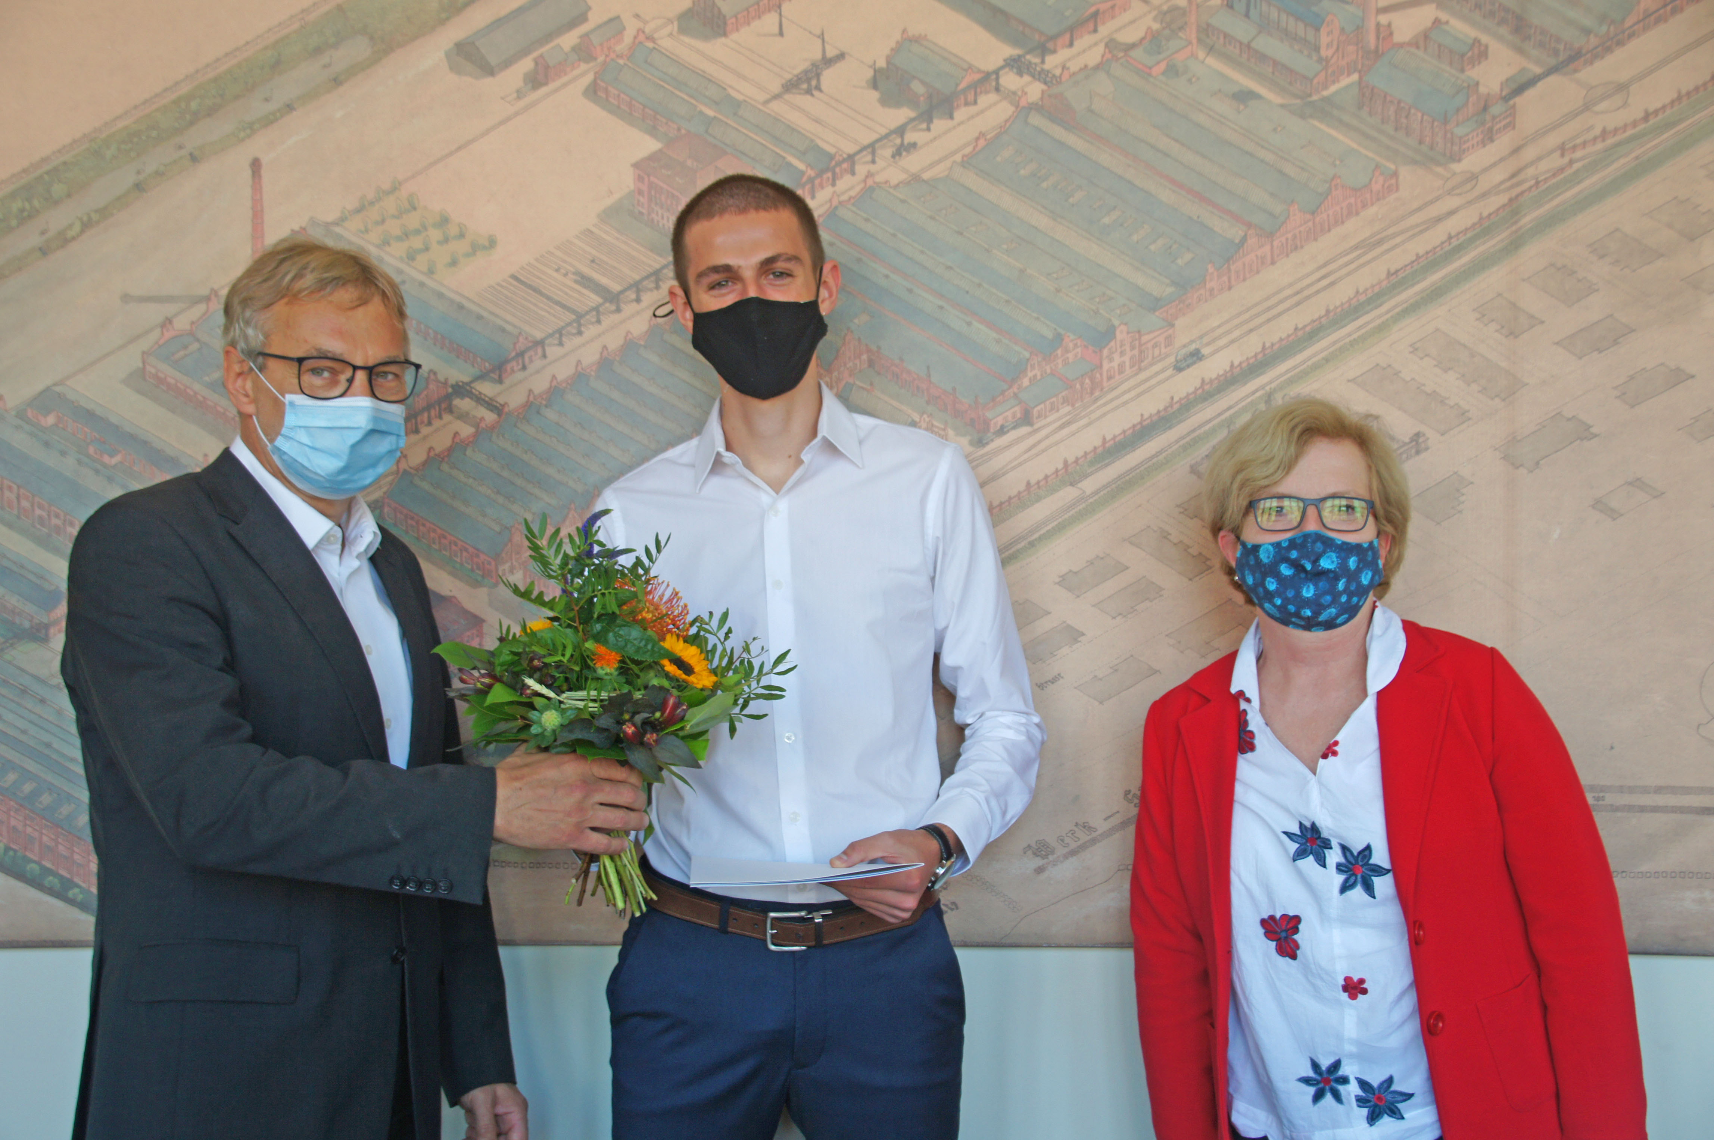

**Bildunterschrift:** Im Rahmen der Preisverleihung am 23. September 2020 überreichten Prof. Ulrike Tippe, Präsidentin der TH Wildau, und Prof. Norbert Miersch, Laudator und Professor für Maschinenbau, dem 21-jährigen Preisträger den mit 1.000 Euro dotierten DAAD-Preis.

Teaser:

**Nichts ist in diesem Jahr wie in den Jahren zuvor, doch auf eines kann sich die TH Wildau verlassen: ihre ausgezeichneten Studierenden. Und das gilt im doppelten Sinn, denn am 23. September fand die Verleihung des „DAAD-Preises für hervorragende Leistungen ausländischer Studierender an deutschen Hochschulen“ statt. Im Interview erzählt Preisträger Johannes Thyssen Tishman von seinem Studium, seinen Plänen und was die TH Wildau für ihn so attraktiv macht.**

*Text:*

**Lieber Herr Thyssen Tishman, herzlichen Glückwunsch zum DAAD-Preis des Deutschen Akademischen Austauschdienstes. Erzählen Sie ein bisschen über sich: Was studieren Sie, wie lange sind Sie bereits an der TH Wildau, wo kommen Sie her?**

Zunächst einmal herzlichen Dank. Ich fühle mich sehr geehrt und bin sehr dankbar für diesen Preis. Er motiviert mich, weiterhin zu lernen und fleißig zu arbeiten.

Ich bin in Berlin geboren, aber in Mexiko aufgewachsen und studiere nun seit 2017 hier an der TH Wildau Maschinenbau.

**Wo und wann haben Sie erfahren, dass Sie den Preis erhalten – was waren Ihre Gedanken dabei?**

Ich habe vor Kurzem einen Anruf von Frau Schubert vom International Office, erhalten. Sie wollte mich treffen, um mir diese wunderbare Nachricht mitzuteilen. In ihrem Büro sagte sie mir, dass ich für den DAAD-Preis nominiert worden war. Ich fühlte mich wirklich glücklich und überrascht. Ich wusste nicht, was ich sagen sollte. Das waren Neuigkeiten, mit denen ich nicht gerechnet hatte. Ich habe ihr herzlich gedankt und ihr Büro verlassen, um sofort meine Familie anzurufen und ihnen die gute Nachricht mitzuteilen.

**Warum haben Sie sich für ein Studium an der TH Wildau entschieden?**

Das erste Mal hörte ich von der TH Wildau, als mir die Hochschule in meiner Schule in Mexiko vorgestellt wurde. Da ich wusste, dass ich im Ausland studieren wollte, begann ich mich für Wildau zu interessieren. Als ich mehr über die Hochschule erfahren habe, waren folgende Gründe entscheidend:

* Sie hat den [Bachelor Maschinenbau](https://www.th-wildau.de/studieren-weiterbilden/studiengaenge/maschinenbau-b-eng/), den ich studieren wollte.
* Die Hochschule ist praxisorientiert.
* Es gibt hier eine große Anzahl internationaler Studierender.
* Das Bewerberverfahren wird durch das [International Office](https://www.th-wildau.de/hochschule/zentrale-einrichtungen/zentrum-fuer-internationale-angelegenheiten/international-office/) sehr gut unterstützt.

Letztendlich haben mich diese Gründe dazu motiviert, mich für die TH Wildau zu entscheiden – eine Wahl, mit der ich sehr glücklich bin.

**Was würden Sie Schülerinnen und Schülern oder Berufstätigen sagen, die sich für ein (berufsbegleitendes) Studium interessieren, weswegen sie in Wildau studieren sollten?**

Ich würde jedem empfehlen, in Wildau zu studieren, nicht nur, weil es ein großartiger Studienort ist (die wunderschöne Stadt Berlin liegt gleich um die Ecke), sondern auch, weil das Studieren in Wildau mit dem Kennenlernen vieler Menschen aus der ganzen Welt und dem Lernen von einigen großartigen Professoren einhergeht.

**Wie geht es nach Ihrem Studium für Sie weiter; haben Sie einen Berufswunsch oder vielleicht bereits eine Stelle in Aussicht?**

Nach meinem Studium möchte ich meine akademische Entwicklung mit einem Master in Schiffbau fortsetzen. Zuvor möchte ich aber auch freiwillige soziale Arbeit leisten, zum Beispiel in Afrika oder Indien.

**Und abschließend: Wissen Sie schon, wofür Sie das Preisgeld verwenden?**

Da ich nicht damit gerechnet habe, dieses Geld zu erhalten, habe ich noch keine konkreten Pläne dafür. Allerdings wollte ich in letzter Zeit anfangen, etwas über Finanzen zu lernen, und ich denke, dass dieses Geld meine erste großartige Investition sein kann.

**Bisheriger Werdegang: Johannes Thyssen Tishman**

Johannes Thyssen Tishmann ist Absolvent der Deutschen Schule in Puebla, Mexiko, einer langjährigen Kooperationseinrichtung der TH Wildau. Im Rahmen seines Bachelorstudiums verbrachte er im Sommersemester 2020 einen Erasmus-Studienaufenthalt an der Partner-Hochschule in den Niederlanden, der University of Applied Sciences Windesheim/Zwolle. Trotz der Corona-Pandemie blieb Johannes Thyssen Tishman in seinem Gastland und absolvierte dort sehr erfolgreich sein geplantes Studienprojekt.

Schon seit Beginn seines Studiums unterstützt er regelmäßig das International Office der TH Wildau, beispielsweise als Buddy für ausländische Studierende. Darüber hinaus wirkte er aktiv im Studierendenrat der TH Wildau mit. In fachlicher Hinsicht engagierte er sich als Tutor für das Modul Kinematik/Kinetik und nahm zudem an diversen außerordentlichen Tutorien teil.

„Für all diese Aufgaben ist er durch seine hohe soziale Kompetenz und auch durch die fließende Beherrschung mehrerer Sprachen, darunter Deutsch, Englisch, Italienisch, Spanisch (Muttersprache), geradezu prädestiniert. Durch sein herausragendes Engagement, seine Empathie und Zuverlässigkeit ist er für die internationalen Studierenden der TH Wildau ein wertvoller und geschätzter Ansprechpartner bei Fragen und Problemen“, fasst Dr. Angelika Schubert zusammen.

**Weiterführende Informationen**

Weitere Informationen zum International Office der TH Wildau: <https://www.th-wildau.de/hochschule/zentrale-einrichtungen/zentrum-fuer-internationale-angelegenheiten/international-office/>

Informationen zum DAAD-Reis für hervorragende Leistungen ausländischer Studierender an deutschen Hochschulen: <https://www.daad.de/de/der-daad/was-wir-tun/preise-auszeichnungen/daad-preis/>

**Fachliche Ansprechperson TH Wildau:**

Dr. Angelika Schubert

International Office

TH Wildau  
Hochschulring 1, 15745 Wildau

**Tel. +49 (0)** **3375 508 197  
E-Mail: angelika.schubert@th-wildau.de**

**Ansprechpersonen Presse- und Medienkommunikation:**

Mike Lange / Mareike Rammelt

TH Wildau

Hochschulring 1, 15745 Wildau

Tel. +49 (0)3375 508 211 / -669

E-Mail: [presse@th-wildau.de](mailto:presse@th-wildau.de)